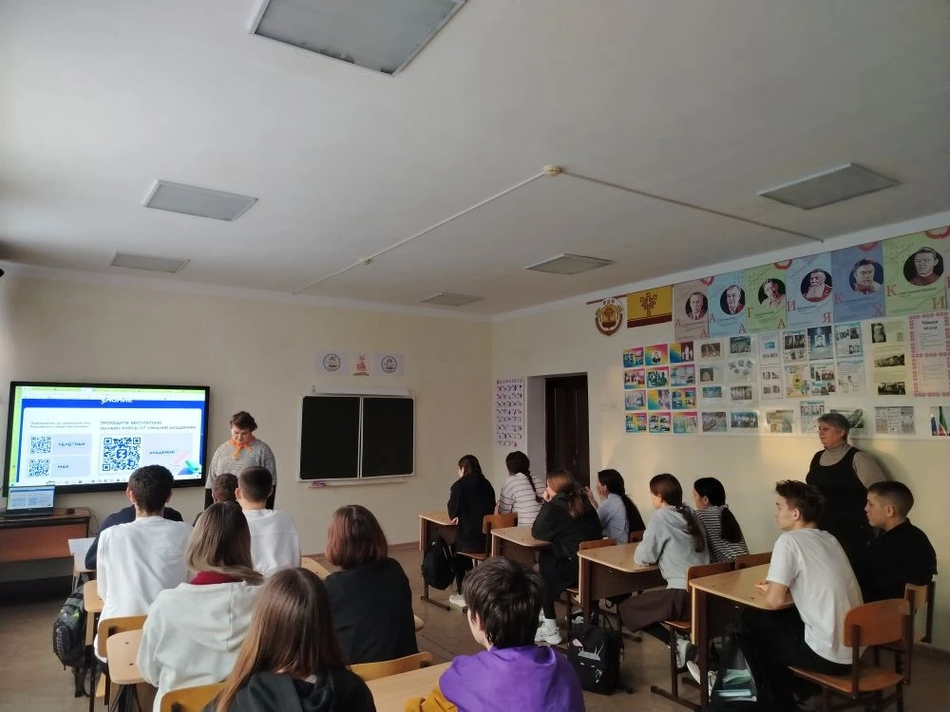
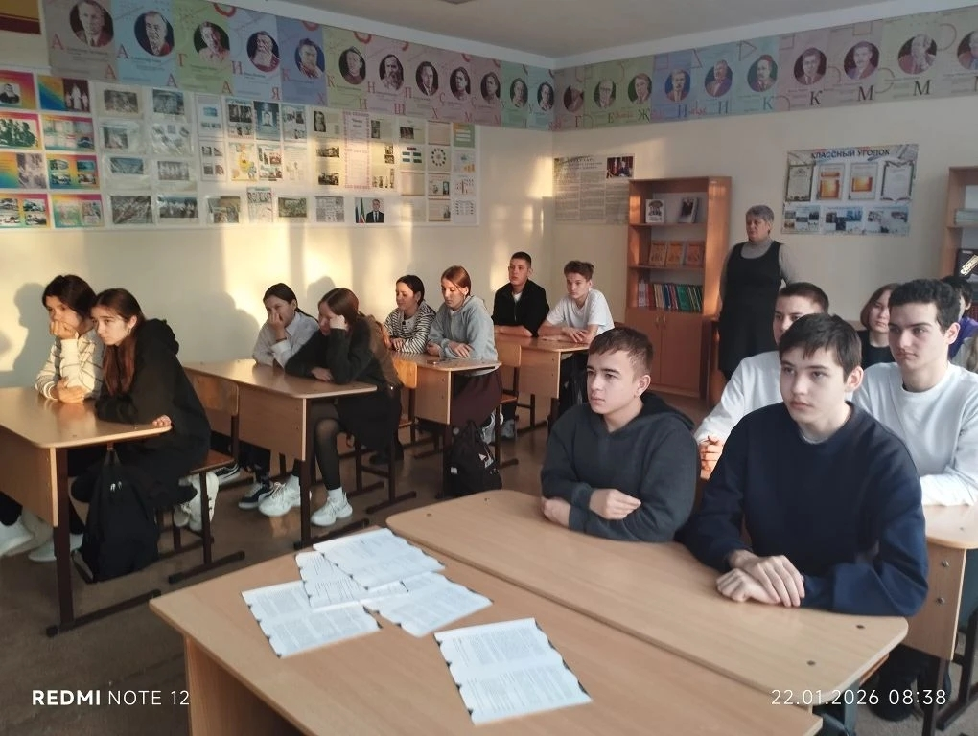
Указом Президента Российской Федерации от 25.01.2005 № 76 «О дне российского студенчества» 25 января было признано официальным праздником – Днем российского студенчества.
Согласно Федеральному закону от 13.03.1995 № 32-ФЗ «О днях воинской славы и памятных датах России» День российского студенчества является одной из памятных дат России. Республика Татарстан Празднование Дня российского студенчества несмотря на то, что история праздника своими корнями уходит в далекое прошлое, сохранило традиции и ритуалы и по сей день
В преддверии дня студента советник директора по воспитанию Тихонова Н.М. провела классный час для учащихся 9-11 классов, используя материалы представленные Российским общество «Знание» по теме «Будущее создаётся сегодня: твои возможности в России»
В ходе лекции учащимся напомнили о том, что, Россия — страна-цивилизация, родина великих достижений. наши учёные совершают прорывы в квантовых вычислениях, открывая новые горизонты для науки и технологий. Не менее значимы успехи России в спорте, науке и культуре.
Россия — это страна выдающихся личностей. Наши учёные, инженеры, предприниматели и творцы не раз меняли ход истории. Почему им это удавалось? Потому что они смело мечтали. Они не боялись ставить амбициозные цели и верили, что невозможное возможно. Президентская платформа «Россия — страна возможностей» помогает реализовать свой талант и профессиональный потенциал, воплотить в жизнь бизнес-идеи или общественные инициативы.
На занятии учащиеся узнали о том, как превратить идеи в реальные проекты, как найти поддержку и почему именно сейчас — лучшее время для старта.

